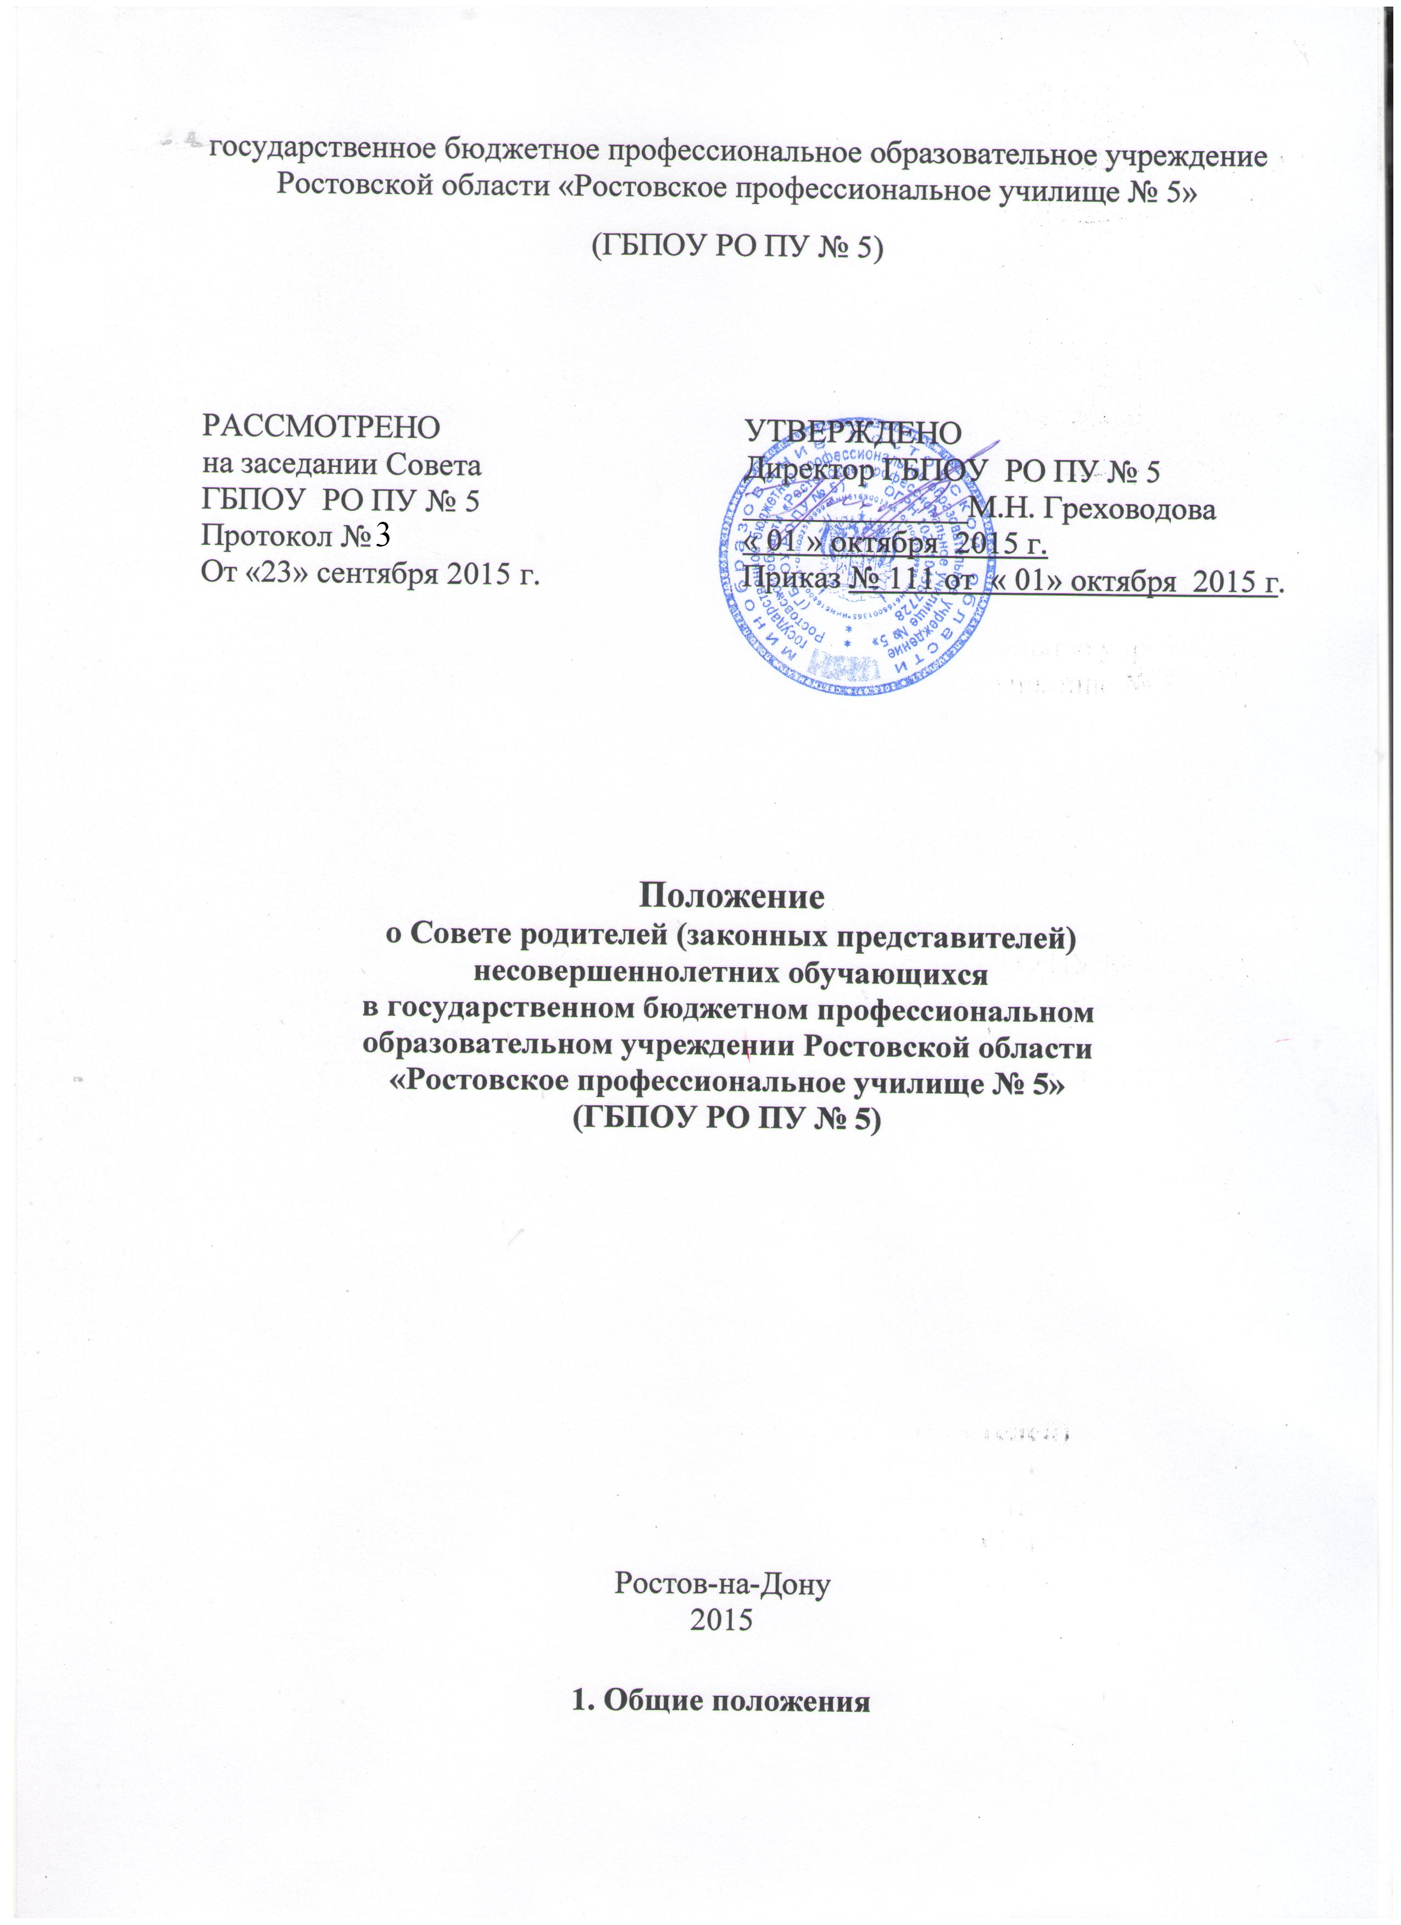

1. Общие положения
1.1. Настоящее Положение регламентирует деятельность Совета родителей (законных представителей) несовершеннолетних обучающихся (далее – Совет родителей) в государственном бюджетном профессиональном образовательном учреждении Ростовской области «Ростовское профессиональное училище № 5» (далее – училище), являющегося органом самоуправления образовательной организации.
1.2. Положение о Совете родителей принимается на Общем собрании и утверждается директором. Изменения и дополнения в настоящее Положение вносятся в таком же порядке.
1.3. Совет родителей возглавляет председатель. Совет родителей подчиняется и подотчетен Общему собранию. Срок полномочий - (ротация состава Совета родителей проводится ежегодно на 1/3).
1.4. Для координации работы в состав Совета родителей входит заместитель директора по воспитательной работе.
1.5. Деятельность Совета родителей осуществляется в соответствии с Конвенцией ООН о правах ребенка; Федеральным законом от 29.12.2012г. №273-ФЗ «Об образовании в Российской Федерации»; Уставом училища; Настоящим Положением.
1.6. Решения Совета родителей являются рекомендательными. Обязательными для исполнения являются только те решения Совета родителей, в целях реализации которых издается приказ по училищу.
1.7. Срок действия данного положения не ограничен.

2. Основные задачи
Основными задачами Совета родителей являются:
2.1. Содействие администрации училища:
- в защите законных прав и интересов обучающихся;
- в совершенствовании условий для осуществления образовательного и воспитательного процессов, охраны жизни и здоровья обучающихся, свободного развития личности;
- в организации и проведении общеучилищных мероприятий.
2.2. Организация работы с родителями обучающихся училища по разъяснению их прав и обязанностей, значения всестороннего воспитания в семье.

3. Функции Совета родителей
3.1. Содействует обеспечению оптимальных условий для организации образовательного процесса (оказывает помощь в организации спонсорской помощи образовательной организации и др.).
3.2. Координирует деятельность групповых родительских Советов.
3.3. Проводит разъяснительную и консультативную работу среди родителей, обучающихся об их правах и обязанностях.
3.4. Активно участвует в организации и проведении общеучилищных родительских собраний. Оказывает содействие в проведении общеучилищных мероприятий.
3.5. Обсуждает локальные акты училища по вопросам, входящим в компетенцию Совета родителей.
3.6. Взаимодействует с педагогическим коллективом училища по вопросам профилактики правонарушений, преступлений, употребления алкогольных напитков, наркотических средств, работы с учащимися по недопущению пропусков занятий без уважительных причин несовершеннолетних обучающихся.
3.7. Разрабатывает план своей работы и организует его выполнение.

4. Права Совета родителей
В соответствии с компетенцией, установленной настоящим Положением, Совет родителей имеет право:
4.1. Вносить предложения администрации училища и получать информацию о результатах их рассмотрения.
4.2. Получать информацию от администрации училища и его работников по вопросам своей компетенции.
4.3. Вызывать на свои заседания родителей (законных представителей) обучающихся по представлениям (решениям) групповых родительских комитетов и руководителей групп.
4.4. Принимать участие в обсуждении локальных актов училища.
4.5. Выносить общественные порицания родителям, уклоняющимся от воспитания детей в семье.
4.6. Поощрять родителей обучающихся за активную работу в Совете родителей, оказывать помощь в проведении общеучилищных мероприятий и т.д.
4.7. Председатель Совета родителей может присутствовать (с последующим информированием членов Совета родителей) на отдельных заседаниях педагогического совета, других органов самоуправления по вопросам, относящимся к компетенции Совета родителей.

5. Ответственность Совета родителей
Совет родителей отвечает за:
5.1. Выполнение плана работы.
5.2. Выполнение решений, рекомендаций Совета родителей.
5.3. Установление взаимопонимания между руководством училища и родителями обучающихся в вопросах семейного и общественного воспитания.
5.5. Бездействие отдельных членов Совета родителей или всего Совета.
5.6. Члены Совета родителей, не принимающие участия в его работе, по представлению председателя Совета могут быть отозваны родителями-избирателями Совета родителей.

6. Состав Совета родителей
6.1. В состав Совета родителей входят представители родителей (законных представителей) обучающихся, по одному от каждой группы. Представители в Совет родителей избираются ежегодно на групповых родительских собраниях в начале учебного года.
6.2. Из своего состава Совет родителей избирает председателя, заместителя и секретаря.
6.3. Совет родителей работает по разработанному плану, который согласуются с руководителем училища.
6.4. О своей работе Совет родителей отчитывается перед Общим собранием не реже одного раза в год.
6.5. Совет родителей правомочен выносить решения при наличии на заседании не менее половины своего состава. Решения принимаются простым большинством голосов.
6.6. Заседания Совета родителей проводятся регулярно, но не реже двух раз в квартал.

7. Делопроизводство
7.1. Совет родителей ведет протоколы своих заседаний в соответствии с
Инструкцией о ведении делопроизводства в образовательной
организации.
7.2. Протоколы хранятся у члена Совета родителей – зам. директора по УВР.
7.3. Ответственность за делопроизводство возлагается на председателя Совета родителей.

